

Wydatek współfinansowany przez Unię Europejską w ramach Europejskiego Funduszu Społecznego

**___________________________________________________________________**

**Szczegółowy Opis Przedmiotu Zamówienia**

**Organizacja obsługi cateringowej dla łącznie 600 osób podczas 2-dniowego wydarzenia pod roboczym tytułem „9. Forum Rozwoju Mazowsza”, planowanego w dniach 17-18 października 2018 roku.**

1. **Określenie przedmiotu zamówienia:**
2. Przedmiotem zamówienia jest usługa polegająca na zapewnieniu podczas 2 dni zwanego roboczo „9. Forum Rozwoju Mazowsza” (zwane dalej Forum) wyżywienia wraz z serwisem dla maksymalnie 600 osób łącznie (ok. 300 osób każdego dnia wydarzenia),
3. Miejsce realizacji usługi:

Usługa realizowana będzie na przestrzeni targowo-wystawienniczej w Warszawie, Stadion Miejski Legii Warszawa, Łazienkowska 3, 00-449 Warszawa. Catering będzie serwowany podczas Forum w godzinach: pierwszy dzień- 8:30-17:30,   
drugi dzień 8:30-15:00.

1. Umowa realizowana będzie dniach **17-18 października 2018** r.
2. Usługa cateringowa realizowana będzie w miejscu zapewnionym przez Zamawiającego. Zamawiający ponosi koszty związane z wynajmem powierzchni do serwowania potraw.
3. Do obowiązku Wykonawcy wchodzą poniższe koszty:

- wywóz śmieci powstałych w wyniku przyrządzania, nakładania i serwowania;

- zapewnienie energii elektrycznej, wody itp. na zapleczu kuchennym i magazynowym odpowiadającymi parametrami   
dla urządzeń wykorzystywanych w dniach Forum - umowa wynajmu / użyczenia mediów musi być zawarta przez Wykonawcę   
z właścicielem powierzchni wystawienniczej;

1. Wykonawca ma obowiązek zapewnić w wykorzystywanym zapleczu sanitarno-magazynowym np. zabezpieczenie podłogi, ścian (przed zniszczeniem, zalaniem), sprzęty wykorzystywane do cateringu nie mogą niszczyć powierzchni obiektu w drodze z parkingu do zaplecza i odwrotnie (tj. transport z parkingu do pomieszczenia zaplecza kuchennego musi odbywać się za pomocą profesjonalnych sprzętów tj. wózki gastronomiczne- transportowe na kołach gumowych).
2. Dostępne opcje dotyczące zapewnienia sobie przez Wykonawcę zaplecza kuchennego i magazynowego:

* Wynajem powierzchni od administrującej zapleczem kuchennym na Stadionie Miejskim Legii Warszawa, ul. Łazienkowska 3, 00-449 Warszawa firmy, BELVEDERE Gourmet Group, kontakt Pani Beata Bronowicz – Dyrektor Sprzedaży, Członek Zarządu, Tel. +48 22558-67-33, + 48 608-413-369, email: [Beata.bronowicz@belvedere.com.pl](mailto:Beata.bronowicz@belvedere.com.pl);
* Organizacja zaplecza we własnym zakresie np. dostarczenie produktów/ zestawów dań, dostarczenie zastawy itp. W sposób niezbędny do zorganizowania usługi bez zaplecza kuchennego zgodnie z załącznikiem nr 2 do SIWZ.
* Zapewnienie sprzętów (do przyrządzania potraw) spełniających wymagania sanepidu i ppoż.

Uwaga: Zamawiający nie dopuszcza przyrządzania / podgrzewania potraw w pomieszczeniach typu parking, korytarz, magazyn itp. Pomieszczenia muszą być przeznaczone i przearanżowane na działalność cateringową w porozumieniu   
z właścicielem powierzchni.

1. Harmonogram:
2. Strony ustalają następujący harmonogram czynności w ramach niniejszej umowy:
3. obsługa cateringu całodziennego podczas dwóch dni wydarzenia.
4. zapewnienie cateringu dla max. 600 osób (max. 300 osób każdego dnia wydarzenia).
5. sprzątanie po cateringu w drugim dniu Forum
6. czynności związanych z przygotowaniem   
   i obsługą cateringową Forum. Dostawa przedmiotu zamówienia nastąpi w termosach przystosowanych do przewozu żywności oraz transportem przystosowanym do przewożenia żywności (chłodnie) na koszt i ryzyko Wykonawcy.
7. Posiłki zapewnione przez Wykonawcę muszą być świeże, muszą charakteryzować się wysoką jakością zgodnie   
   z obowiązującymi przepisami w zakresie świadczenia usług gastronomicznych. Produkty przetworzone będą posiadały   
   co najmniej termin przydatności do spożycia w dniach realizacji cateringu na Forum.
8. Dostarczane towary muszą być wykonane z dobrej jakości (tzn. produktów gat. I) produktów naturalnych (nieprzetworzonych), świeżych (niemrożonych) oraz składników sezonowych. Wszystkie oferowane produkty   
   jak i opakowania, muszą spełniać wymogi Sanepidu i obowiązujące normy jakości żywieniowej (opakowania muszą posiadać atesty i być przystosowane do przechowywania żywności). Wszystkie serwowane dania muszą być przygotowane w dniu ich wydawania oraz muszą spełniać wymogi wyrobów dopuszczonych do obrotu i stosowania w żywieniu zbiorowym.
9. Dostarczanie ciepłych posiłków na miejsce wskazane przez Zamawiającego nie wcześniej niż 3 godziny a najpóźniej   
   na 30 min. przed rozpoczęciem określonej przerwy na posiłek. Program zostanie przekazany na 7 dni przed realizacją zamówienia celem dostosowania się Wykonawcy do harmonogramu Forum. Zamawiający nie dopuszcza przygotowywania dań gorących w przeddzień lub nocą przed ich podaniem.
10. Przy propozycji menu Wykonawca jest zobowiązany do uwzględnienia dań zarówno dla osób bez specyficznych wymagań żywieniowych jak również w menu powinny znaleźć się dania wegetariańskie i wegańskie.
11. Produkty w każdym z dwóch dni wydarzeń, będą podlegały losowej ocenie / kontroli Zamawiającego. W przypadku   
    gdy Zamawiający stwierdzi, że jakość potraw lub poszczególnych ich składników nie jest zgodna z wymaganiami Zamawiającego opisanymi w SOPZ, Wykonawca jest zobowiązany do wymiany wadliwego asortymentu tj. do dostarczenia nowego towaru w ciągu max. 1,5h od momentu stwierdzenia i zgłoszenia zastrzeżeń Koordynatorowi Wykonawcy.
12. **Zakres zamówienia obejmował będzie następujące zadanie:**

Zapewnienie wyżywienia ciągłego dziennego/cateringu dla maksymalnie 300 osób każdego z dwóch dni wydarzenia (łącznie 600 osób), serwowanego w miejscu realizacji, dostawa wody gazowanej i niegazowanej w ilości co najmniej 5000 butelek na dwa dni. Butelki o max. pojemności 0,5 l. podczas każdego dnia Forum.

**Charakterystyka wyżywienia dziennego:**

1. Wyżywienie dziennego cateringu ciągłego dla max. 300 osób każdego z dwóch dni trwania wydarzenia (łącznie przez   
   2 dni trwania Forum Rozwoju Mazowsza max. 600 osób) podawanego w miejscu realizacji Forum, podczas dwóch   
   dni trwania wydarzenia.

* Podawane jako bufet szwedzki z wyborem potraw, pierwszy dzień: Kawa powitalna 7.00-8.00, przerwa kawowa 11.00-12.00 lunch zaś przerwa kawowa 14.00-17.30. Drugi dzień: kawa powitalna 7.00-8.00, lunch 11.00-12.00 przerwa kawowa serwowana w godz. 14.30-15.30.
* Spożywanie potraw na stojąco przy stolikach koktajlowych.

1. Wyżywienie dzienne przewidziane będzie wyłącznie dla części uczestników Forum, w związku z tym będą miały   
   do niego dostęp wyłącznie osoby posiadające specjalne identyfikatory. Wykonawca jest zobowiązany   
   do weryfikowania osób korzystających z cateringu w sposób zapewniający, że korzystanie z wyżywienia będzie realizowane wyłącznie przez osoby do tego uprawnione.

**Uwaga:** *Przestrzeń cateringowa będzie oddzielona od przestrzeni ogólnodostępnej (inne piętro). Dodatkowo Zamawiający zapewni ochronę, której zadaniem będzie m.in. czuwanie, aby do przestrzeni cateringowej nie wchodziły osoby postronne/ nieupoważnione.*

1. **Zasoby personalne Wykonawcy**

Wykonawca musi dysponować odpowiednim potencjałem technicznym oraz osobami zdolnymi do wykonania zamówienia,  
 tj. co najmniej 2 osobami, które będą realizować zamówienie:

1. Jedną osobą, która będzie pełniła funkcję Koordynatora usługi/ menagera – przy czym wskazana osoba koordynowała realizacją co najmniej 3 imprez o charakterze konferencyjno-wystawowym/ seminarium/konferencji/warsztatów, dla co najmniej 200 osób (w każdym wydarzeniu) każde wydarzenie o wartości co najmniej 35 000 złotych brutto, wskazana osoba w każdym wydarzeniu była odpowiedzialna m.in. za działania dotyczące kompleksowych usług cateringowych, a zakres wykonanych przez nią czynności obejmował co najmniej działania dotyczące realizację działań organizacyjnych, obsługi klientów, kontaktu z Partnerami i Podwykonawcami a w każdym wyszczególnionym wydarzeniu kierował zespołem nie mniejszym niż 15 osób;
2. Szefa Kuchni, który będzie pełnił rolę zastępcy koordynatora usługi/ menagera, przy czym wskazana osoba realizowała co najmniej 3 imprezy o charakterze konferencyjno-wystawowym/seminarium/ konferencji/warsztatów, dla co najmniej 200 osób każde wydarzenie i o wartości co najmniej 35 000 złotych brutto, wskazana osoba w każdym wydarzeniu była odpowiedzialna m.in. za planowanie zakupów i przygotowywanie menu, nadzorowanie prac kuchni zimnej i gorącej, deserowni, strefy zmywania ponadto w swym zakresie obowiązków posiada doświadczenie w kierowaniu zespołem nie mniejszym niż 10 osób.
3. Najpóźniej 3 dni przed realizacją umowy Wykonawca, który w Załączniku nr 1 do SIWZ wskazał osoby, które będą wykonywały na potrzeby Zamawiającego usługi wyszczególnione w Załączniku nr 2 do SIWZ są zatrudnione przez Wykonawcę   
   na umowę o pracę. Na żądanie Zamawiającego, zobowiązany jest przedstawić stosowne dokumenty potwierdzające złożone oświadczenie. W tym celu Wykonawca zobowiązany jest do uzyskania od pracowników zgody na przetwarzanie danych osobowych zgodnie z przepisami o ochronie danych osobowych. Wykonawca zobowiązany jest do zatrudniania na podstawie umowy o pracę osoby wskazane w wykazie osób, które będą wykonywały na potrzeby Zamawiającego usługi wyszczególnione   
   w Załączniku nr 2 do SIWZ, jaka została podana w ofercie, przez cały okres realizacji zamówienia. Nieprzedłożenie przez Wykonawcę kopii umów zawartych przez Wykonawcę z Pracownikami świadczącymi usługi w terminie wskazanym przez Zamawiającego będzie traktowane jako niewypełnienie obowiązku zatrudnienia Pracowników świadczących usługi na podstawie umowy o pracę.
4. Wykonawca odpowiedzialny będzie za zapewnienie obsługi tj. profesjonalna obsługa kelnerska w ilości minimum 12 kelnerów każdego dnia. Kelnerzy/ kelnerki muszą mieć jednolity ubiór oraz identyfikator/wizytówkę z imieniem lub/i pełnioną funkcją. Personel obsługujący musi być ubrany w koszule koloru czarnego i czarne długie spodnie, czarne fartuchy oraz muchy koloru innego niż czarny np. bordo. Każdy z kelnerów/ kelnerek muszą posiadać trybuszon. Obsługa kelnerska może posiadać czyste białe rękawiczki służące do serwowania dań wymieniane w przypadku ich poplamienia.
5. Ubiór kucharzy odpowiadający wymogom Sanepid zawierający kitel kucharski oraz czapkę kucharską

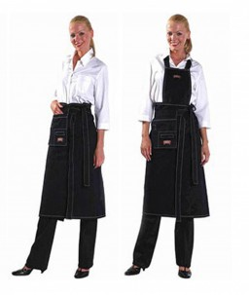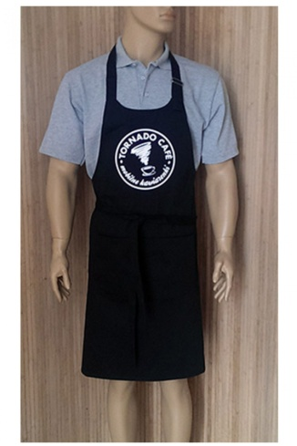

  

UWAGA: Zamieszczone powyżej zdjęcie jest przykładem graficznym i nie stanowi wzoru ale rodzaj ubioru obsługi cateringowej

Osoby mające bezpośredni kontakt z żywnością muszą mieć aktualne orzeczenie lekarskie dla celów sanitarno-epidemiologicznych. Kopie tych orzeczeń muszą znajdować się w miejscu wykonywania pracy. Orzeczenia muszą   
być przedstawione przed realizacją umowy oraz do wglądu na każdą prośbę koordynatora Zamawiającego w czasie i miejscu realizacji usługi. W przypadku, gdy osoba nie będzie miała aktualnego orzeczenia nie może pracować przy realizacji umowy,   
a Wykonawca ma zapewnić inną osobę w zamian w ciągu godziny od stwierdzenia faktu.

1. Wykonawca w celu prawidłowej realizacji zamówienia może zatrudnić przy wykonywaniu: szefa kuchni i menagera/ koordynatora umowy wskazanego przez Zamawiającego na podstawie umów o pracę w rozumieniu przepisów art. 22   
   par. 1 ustawy z dnia 26 czerwca 1976 r. Kodeks Pracy (Dz. U. z 2014 r., poz. 1502 z późn. zm.). Zatrudnienie tych osób   
   na umowę o pracę skutkować będzie otrzymaniem dodatkowych punktów w kryterium społecznym.
2. **Wymagania dodatkowe:**
3. Każdorazowo na żądanie Zamawiającego, w terminie wskazanym przez Zamawiającego nie krótszym niż 5 dni robocze przed realizacją umowy, Wykonawca zobowiązuje się przedłożyć do wglądu kopie umów o pracę zawartych przez Wykonawcę z pracownikami świadczącymi usługi. W tym celu Wykonawca zobowiązany jest do uzyskania od pracowników zgody na przetwarzanie danych osobowych zgodnie z przepisami o ochronie danych osobowych.
4. Wyżywienie dzienne podawane będzie w ogólnej przestrzeni cateringowej oraz w 2 mniejszych salach VIP (w każdym dla ok. 15 osób). W związku z tym, do każdej z mniejszych salach VIP musi być dedykowany co najmniej dwóch kelnerów donoszących dania i napoje, naczynia i sztućce oraz dbający o czystość i estetykę w obrębie wyżywienia. Posiłki muszą być podawane w formie bufetu szwedzkiego z wyborem potraw, jako bufet ciągły - uzupełniany w miarę potrzeb.
5. Wykonawca posiada 50 m2 na zaplecze kuchenne w przypadku stwierdzenia przez niego, że zapewniona powierzchnia   
   jest niewystarczająca na organizację i podanie przewidzianego cateringu na Forum. Wykonawca we własnym zakresie wynajmie dodatkową powierzchnię lub dostarczy produkty/zestawy dań gotowych, zastawę itp. w ilości nie wymagających dostępu   
   do np. bieżącej wody, podgrzewaczy elektryczne itp. w sposób niezbędny do zorganizowania usługi przy 50 m2 zaplecza kuchennego.
6. Wykonawca zapewni do realizacji zamówienia co najmniej 1 piec konwekcyjny celem zapewnienia gorących potraw o wysokiej jakości.
7. Wykonawca musi zapewnić jednakowego rodzaju naczynia i urządzenia, stoły i inne sprzęty niezbędne do serwowania   
   i spożywania dań, tj. w szczególności podgrzewacze, tace, patery, dzbanki, szklanki, talerze, filiżanki, spodeczki, sztućce   
   i serwetki.
8. Zamawiający wymaga podawania potraw na zastawie stołowej dostosowanej do rodzaju potraw, napojów, oraz zapewnienia sprzętów gwarantujących podawanie posiłków z utrzymaniem wysokiego standardu.
9. Wykonawca musi zapewnić nowoczesne stoły bufetowe na czterech nogach, o różnej wysokości. blaty stołów co najmniej o grubości 2,5 cm nie będą nakrywane obrusami, tym samym muszą być bez oznak zniszczenia o jednolitej powierzchni, gładkie preferowane matowe lub półmatowe (ranty bez śrub, gwoździ, metalowych listew, które mogłyby skaleczyć/zranić uczestników).
10. Wykonawca musi zapewnić stoły koktajlowe z blatem z mdf, drewna na jednej stalowej nodze, blaty stołów nie będą nakrywane obrusami, tym samym muszą być bez oznak zniszczenia o jednolitej powierzchni, gładkie (ranty bez śrub, gwoździ, metalowych listew, które mogłyby skaleczyć/zranić uczestników).

UWAGA: Zamieszczone poniżej zdjęcie jest przykładem graficznym i nie stanowi wzoru ale rodzaj stołów coctailowych.

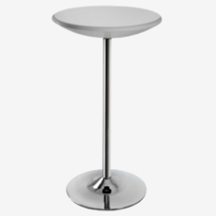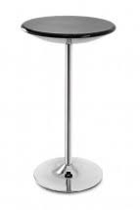

1. Zamawiający nie dopuszcza używania różnego rodzaju/ o różnych wzorach nakryć tych samych naczyń i sztućców Zamawiający nie dopuszcza naczyń, sztućców, jednorazowych do realizacji całej usługi wyżywienia na Forum.
2. Zamawiający nie dopuszcza używania różnych serii, kompletów, rodzajów, zdobień nakryć poszczególnych części zastaw np. różnej wielkości wysokości, formy szkła do napojów zimnych, różne rodzaje emblematów na sztućcach, różnego kształtu, wielkości, wzorów na filiżankach, talerzach itp.

11. Wykonawca musi zapewnić poniższy sprzęt (naczynia przeznaczone do podania cateringu z wykluczeniem zastawy jednorazowego użytku):

* do serwowania napojów: szklanki (typu np. long), filiżanki wraz ze spodkami, itp.,
* półmiski, talerze przystawkowe, do dania głównego, bulionówki do zup, talerze deserowe,
* serwetki papierowe co najmniej 3 warstwowe, w rozmiarach co najmniej 33x33 cm wraz z serwetnikami,
* wykałaczki pakowane pojedynczo,
* sztućce używane do konsumpcji i do serwowania dań,
* etażery na ciasta, menaże, dzbanki do napojów, dzbanuszki do mleka, cukiernice, szczypce do cukru w kostkach, maselniczki, tace, itp. Sprzęty do podania cateringu,
* sprzęt elektryczny podgrzewający dla dań gorących i napojów gorących,
* systemy bufetowe, stojaki bufetowe do serowania przystawek,

1. Zamawiający nie dopuszcza szkła brantowanego (z umieszczonym logo firm produktów w nich podawanych).
2. Wszystkie dania muszą być podawane elegancko i estetycznie, np. papilotki przy ciastach nie mogą być wymięte, poplamione, dekoracja potraw nie może być zwiędnięta, naczynia nie mogą być poplamione lub wyszczerbione itp..
3. Stoły bufetowe nie mogą być nakryte W razie zabrudzenia, zalania stołów (bufetowych) Wykonawca jest zobowiązany   
   do ich niezwłocznego usunięcia plam, proces musi przebiegać w sposób niezakłócający korzystania z bufetu lub stolika coctailowego. Zamawiający nie dopuszcza używania zarówno tradycyjnych skirtingów marszczonych, nabłyszczanych i zawieszanych na brzegu stołów, nakładanych jak i naciąganych pokrowców na stoły bufetowe.

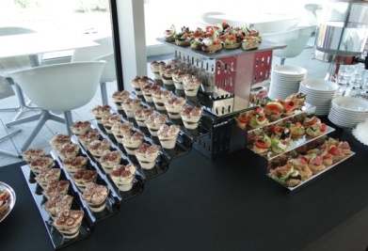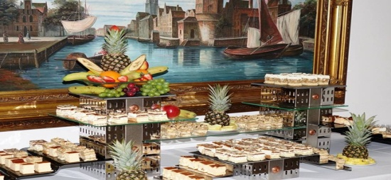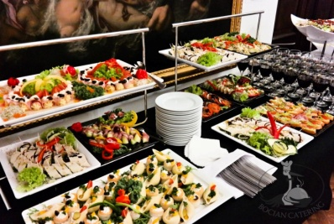

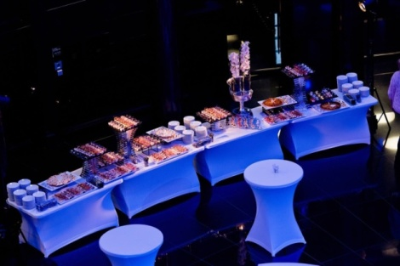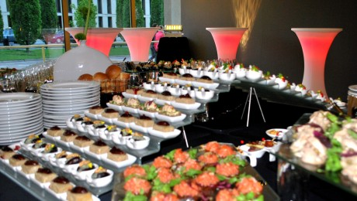

**UWAGA:** Zamieszczone powyżej zdjęcia są przykładem graficznym i wskazują na sposób ekspozycji i serwowania potraw na stołach cateringowych wszystkich części zamówienia cateringu.

1. Wykonawca zapewnienia dekorację florystyczną na stołach bufetowych i stolikach koktajlowych; dekoracja florystyczna musi składać się ze świeżych kwiatów ciętych, kolorystycznie dopasowanej do kolorystyki Forum, wystroju miejsca; dekoracja florystyczna stołów bufetowych i koktajlowych musi być dostosowana do ich wielkości. Aranżacja stołów musi być spójna pod względem stylu i kolorystyki (wygląd określa Zamawiający) - po zakończeniu usługi przechodzi ona na własność Zamawiającego. Zamawiający wymaga nowoczesnej, jednolitej aranżacji każdego ze stołów: koktajlowego jak i bufetu;

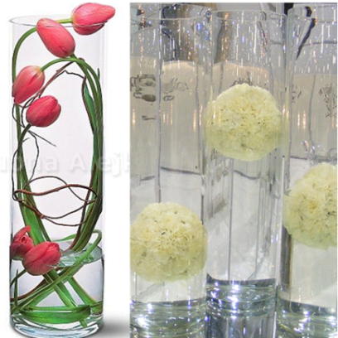 

*UWAGA : zamieszczone zdjęcie jest przykładem graficznym i stanowi wzór akcentu florystycznego przy serwowaniu cateringu*

1. Zamawiający wymaga zapewnienia tabliczek (w języku polskim), z nazwami dań oraz z wykazem najbardziej popularnych alergenów występującymi w potrawach, Wykonawca w ramach umowy jest zobowiązany do zapewnienia wyżywienia zgodnego z opisem, obsługi technicznej (tj. przygotowania i ustawienia niezbędnych mebli), a następnie uprzątnięcia, odbioru i wywozu pozostałego jedzenia),
2. Wykonawca zobowiązany jest do posiadania do posiadania, wdrażania i przestrzegania przepisów prawnych HACCP zgodnie Rozporządzeniem Parlamentu Europejskiego i Rady nr 178/2002 z 28.01.2002 r. ustanawiającego ogólne zasady i wymagania prawa Żywnościowego, ustanawiające procedury w zakresie bezpieczeństwa Żywności. (Dz.Urz.UE L31 z 01.02.2002 r.) oraz w zakresie przechowywania i przygotowywania artykułów spożywczych (m. in. ustawy z dnia 25 sierpnia 2006 r. o bezpieczeństwie żywności i żywienia Dz. U. z 2010 r. nr 136 poz. 914 z późn. zm.),
3. Kanapki, ciasta i inne dania podawane bez indywidualnego pakowania nie mogą być układane jedna na drugiej. Potrawy muszą być tak wyeksponowane na stołach bufetowych aby zapewniły uczestnikom sprawne częstowanie   
   się potrawami,
4. W głównej przestrzeni cateringowej muszą być ustawione metalowe, zamykane kosze na śmieci (co najmniej 5 koszy) wraz z workami do wymiany (min. po 5 szt. na kosz), przy wejściu i wyjściu z sali cateringowej oraz na powierzchni cateringowej,
5. Wykonawca jest zobowiązany do dbania o czystość i porządek w przestrzeniach gdzie wydawane będą posiłki,   
   i na zapleczu,
6. Wykonawca zobligowany jest do systematycznego zbierania zużytych naczyń, opróżniania koszy na śmieci / wymiany worków, donoszenia dań oraz czystych naczyń,
7. Napoje i posiłki muszą być dostępne przez cały czas trwania Forum - uzupełnianie w ramach potrzeb,
8. Wykonawca w ramach umowy jest zobowiązany do zapewnienia wyżywienia zgodnego z opisem, obsługi technicznej   
   (tj. przygotowania i ustawienia niezbędnych mebli), a następnie uprzątnięcia, odbioru i wywozu pozostałego jedzenia,

28. Wykonawca zobowiązany jest do przekazania drogą mailową propozycji menu do akceptacji Zamawiającego   
na co najmniej 3 dni przed Forum. Jeżeli zaproponowane menu nie będzie odpowiadało wymaganiom i oczekiwaniom Zamawiającego niezwłocznie zgłosi on drogą mailową uwagi wraz z zmianami, a Wykonawca ma obowiązek zaakceptować uwagi i dokonać niezbędnych korekt i przesłać Zamawiającemu zmodyfikowane menu do akceptacji.

**Uwaga:** W ramach realizacji zadania Zamawiający zapewnia co najmniej 30 stolików koktajlowych oraz stoły na bufety szwedzkie w miejscu realizacji cateringu dziennego podczas dwóch dni trwania Forum. Na salach VIP potrawy i nakrycia muszą być tożsame z całością cateringu serwowanego podczas Forum. Wykonawca w ramach realizacji zadania musi zapewnić ilość jedzenia odpowiadającą liczbie uczestników, dbając o to, aby nie zabrakło żadnego rodzaju z asortymentu.

1. **Opis przykładowy posiłków:**

**Menu musi być każdego dnia inne i zawierać co najmniej:**

* napoje i dodatki do napojów nielimitowane serwowane w ogólnej przestrzeni cateringowej oraz w salach VIP:

- świeżo parzona naturalna kawa ziarnista (transportowana w hermetycznie zamkniętych opakowaniach)   
do z ekspresów ciśnieniowych z młynkiem do mielenia kawy lub kompaktowy kapsułkowy wysoko wydajny dla gastronomii (co najmniej 3 ekspresy ciśnieniowe/ kapsułkowe na części cateringowej),

- herbata ekspresowa - do wyboru spośród 6 rodzajów herbat w torebkach, pakowana w pojedyncze opakowania, wyeksponowana w kasetkach na herbatę,

- 100% soki owocowe- min. 3 smaki (podawane w dzbankach, w ilości co najmniej 1 x 0,33 l na osobę),

- woda gazowana i niegazowana butelkowana, (pojemność butelki po max. 0,5 l., w ilości co najmniej 1 x 0,33 l na osobę),

- mleko 3,2% do kawy (w mlecznikach),

- cytryna (pokrojona w plastry, estetycznie ułożone na spodeczkach z widelczykiem do nakładania); - cukier serwowany w saszetkach – co najmniej dwa rodzaje: biały, brązowy oraz słodzik,   
- wykałaczki pakowane pojedynczo.

* ciasta i desery serwowane w ogólnej przestrzeni cateringowej oraz w salach VIP*:

- min. 4 rodzaje ciasta - min. 3 porcje każdego rodzaju na osobę (gramatura porcji na osobę co najmniej 90-100g),

- wypieki drobne (min. 2 szt. na osobę, gramatura porcji na osobę co najmniej 90-100g),

- ciasta z musami lub/i kremami z owocami – min. 2 rodzaje (min. 1 szt. każdego rodzaju), gramatura porcji na osobę co najmniej 90-100g),

- desery podawane w pucharkach bądź miseczkach deserowych co najmniej 2 sztuki na osobę (gramatura porcji na osobę   
co najmniej 90-100g),

* przekąski zimne (tzw. „finger food”) serwowane w ogólnej przestrzeni cateringowej oraz w salach VIP*:

-mini kanapeczki konferencyjne / bankietowe dekorowane (min. 3 szt. na osobę). **Zamawiający nie dopuszcza produktów masłopodobnych, wyrobów seropodobnych oraz nie dopuszcza możliwości dekorowania kanapek majonezem,**

- np. warzywa faszerowane (min. 1 szt. na osobę, w ilości najmniej 200 g na osobę),

- np. mini roladki - 2 rodzaje (min. 1 szt. każdego rodzaju na osobę, w ilości najmniej 200 g na osobę),

- sałaty mieszane z wyłączeniem kapusty pekińskiej z dodatkami, (min. 2 szt. na osobę, w ilości najmniej 200 g na osobę):  
- przystawki co najmniej 5 rodzajów ciepłych i 5 rodzajów na zimno.: np. roladki warzywne, rybne, mięsne z farszami, roladki z tortilli crostini z warzywami, faszerowane warzywa (podawane w zastawie stołowej do niej przeznaczonej),

* dania obiadowe serwowane w ogólnej przestrzeni cateringowej oraz w salach VIP*:

- 2 zupy do wyboru uczestników (np. w tym 1 zupa krem w ilości najmniej 200 g na osobę),

- 2 rodzaje mięs do wyboru uczestników (np. mięso zwierząt rzeźnych, drób),

- ryba (ryba morska- wykluczone podawanie ryby maślanej, łososia hodowlanego, suma afrykańskiego i pangi),

- danie wegetariańskie,

- 2 rodzaje sałat mieszanych z wyłączeniem kapusty pekińskiej z dodatkami, (min. 2 szt. na osobę, w ilości najmniej 200 g

na osobę- każdego dnia inne),

- warzywa gotowane na parze/ z grilla (w ilości najmniej 200 g na osobę),

- min. 2 rodzaje dodatków skrobiowych (np. ryż brązowy, ziemniaki z wody, kasza, w ilości najmniej 200 g   
na osobę).

1. **Zapewnienie wody na Forum**
2. **Miejsce i termin dostawy wody:**

O miejscu i terminie dostarczenia wody Wykonawca zostanie poinformowany przez Zamawiającego w dniu podpisania umowy. Dostawa wody odbędzie się w godzinach wskazanych przez Zamawiającego**.**

# Wykonawca zobowiązany jest do dostarczenia:

* 1. Wody niegazowanej o pojemności max. 0,5 l w ilości 2500 butelek,
  2. Wody gazowanej o pojemności max. 0,5 l w ilości 2500 butelek,

***Uwagi końcowe:***

# Zamawiający zobowiązuje Wykonawcę do przechowywania przez co najmniej 3 dni od daty ostatniego wydarzenia, próbek wszystkich oferowanych potraw menu podczas Forum, o krótkim okresie przydatności do spożycia, zgodnie z Rozporządzeniem Ministra Zdrowia z dnia 17 kwietnia 2007 r. w sprawie pobierania i przechowywania próbek żywności przez zakłady typu żywienia zbiorowego.

# Wykonawca przystępujący do postępowania przedstawi opłaconą polisę ubezpieczeniową NNW, a w przypadku jej braku inny dokument potwierdzający, że Wykonawca jest ubezpieczony od NNW w zakresie prowadzonej działalności związanej z przedmiotem zamówienia na kwotę co najmniej 45.000,00 zł. brutto.

# Wykonawca musi przedstawić dokument wdrożenia systemu HACCP zgodnie Rozporządzeniem Parlamentu Europejskiego i Rady nr 178/2002 z 28.01.2002 r. ustanawiającego ogólne zasady i wymagania prawa Żywnościowego, ustanawiające procedury w zakresie bezpieczeństwa Żywności. (Dz. Urz. UE L31 z 01.02.2002 r.) oraz w zgodzie z Ustawą o bezpieczeństwie Żywności i Żywienia z dn. 25 08 2006 r. (Dz.U.nr.171 poz.1225 );

# Wykonawca musi przedstawić otrzymanie certyfikatu zgodnie z wejściem w życie rozporządzenia Parlamentu Europejskiego i Rady (UE) 2016/679 z dnia 27 kwietnia 2016 r. o ochronie danych osobowych na dzień składania oferty.